你也能站在鸡蛋上

实验内容
用4个鸡蛋支撑1个成人的重量。这样一来人的体重被分解，每个鸡蛋只承受人体1/4的体重。通过这个现象让学生理解力的分解。鸡蛋壳的拱形构造，有着较强的、超出我们想像的承受力。通过这个实验也可以得到展示。

所需材料
生鸡蛋4个，报纸，抹布，块状泡沫塑料2个（宽100mm×长210mm×高60mm），固定件（32mm），喷枪等加热器具，台架。

实验方法和要点
【制作放置生鸡蛋的架子】
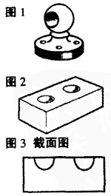
1．将固定件（如图1，毛巾架两端的固定件）固定在架子上。
2．用喷枪等加热固定件的圆头部分。
3．固定件被加热之后，把泡沫塑料按在上面，造出两个孔（图2、图3）。
4．再用另一块泡沫塑料进行同样的加工。
5．用手将泡沫塑料孔中形成的线状毛刺除掉。
【实际演示方法】
1．在泡沫塑料的下面铺上报纸。以防止鸡蛋破损时把地面弄脏。
2．把鸡蛋细头朝上摆放。此时的关键是要选择大小合适的孔。
3．赤足，尽可能用足部柔软之处踩在鸡蛋上。此时要注意，不是突然一脚就踩上的，可扶着两侧的桌子，把体重慢慢地加上。另外还要注意。鸡蛋一定要摆正，不能倾斜（一开始踩上泡沫塑料时，会有压缩泡沫的声音，只要慢慢地就没关系）。
4．从鸡蛋上下来时，由于脚底有汗，有可能鸡蛋会粘在脚底从而摔碎，这一点要注意。
5．做10次可能会有1次失败，这是很正常的。但是，在讲课、实际操作演示时，还是请准备好备用的鸡蛋。

说明
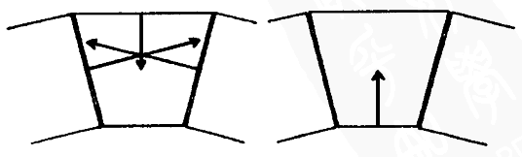
拱形的构造可以将来自上方的非常强的力左右分解掉。如图4所示，我们以拱形最上方的石块的力来考虑。来自上方的力和朝左右斜上方的力是相互平衡的。这种倾斜向上的力作用于压缩石块的方向，力量是非常大的。但是，如果说从下方按压这个石块，那么与其平衡的力是不存在的，所以，很简单就能举起这个石块。
鸡蛋的顶端就是拱形的。为此，来自外面的力很强，它就不会轻易破损。但是，雏鸟在里面却可以轻易地用嘴、用它们微弱的力量破壳而出。从这个例子我们可以体会大自然之千奇百怪，让人不可思议。

